食物栄養学科オープンキャンパス開催
2020年6月13日
・ 食物栄養学科
6月13日（土）第1回オープンキャンパス開催。
今年も、いよいよオープンキャンパスが始まりました！
当日はあいにくの雨でしたが、模擬授業が始まるころには少し雨も落ちつき、沢山の高校生の皆様、保護者の皆様に参加していただきました。本当にありがとうございました。
今回は、新型コロナウイルスの影響で「ソーシャルディスタンスDEオープンキャンパス」というテーマの下での開催でしたので、１コマのみの開催となりました。食物栄養学科では、学生スタッフによる、学科紹介と学生生活の紹介を行いました。
学生生活の様子や先輩たちの素敵な模擬授業を見て、短大での様子を知っていただけたのではないでしょうか。
次回は7月17日（金）のムーンライトオープンキャンパスになります。ぜひお友達、ご家族お誘いあわせの上、お出かけください。みなさんとお会いできることを、学生スタッフ、教員一同、楽しみにお待ちしています♪

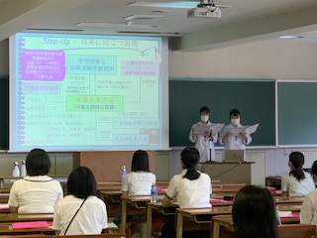
☆模擬授業の様子です。
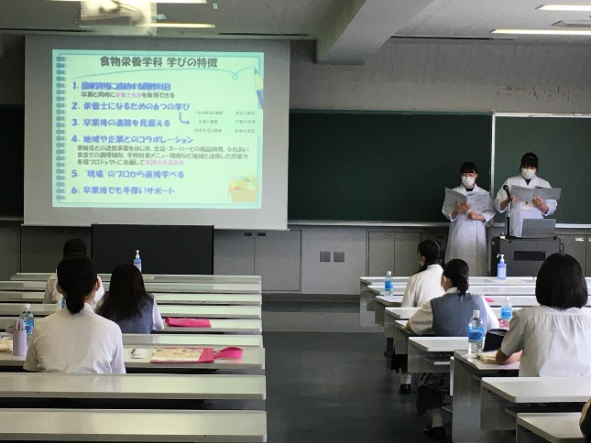

☆先生からの有意義なお話が聞けて、ラッキーでした。(￣▽￣)
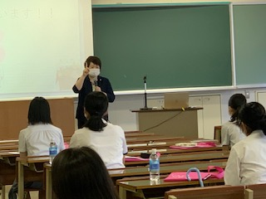
次回は、
7月17日（金） ムーンライトオープンキャンパス
18:30 ～ 20:00です。

お待ちしていま～す！！

